
西南林业大学
大数据与智能工程学院
实践(实习)报告

课程名称 《数据库原理与应用》
专业班级 计算机科学与技术2022（1）班
学 号 20222601017
学生姓名 郭思宇
指导教师 鲁 宁

2024年05月19日

《数据库原理与应用》上机作业

第9次

- 实验题目
存储过程、触发器和游标的使用
- 实验目的
1. 掌握存储过程的创建及使用方法。
2. 掌握触发器的创建方法
3. 掌握游标的使用方法
4. 根据实际需要，灵活使用存储过程、触发器和游标
- 实验内容
- 创建一个简单的存储过程（ProcGetA_Z），要求结果输出 A到 Z之间的 26个 大写字母。
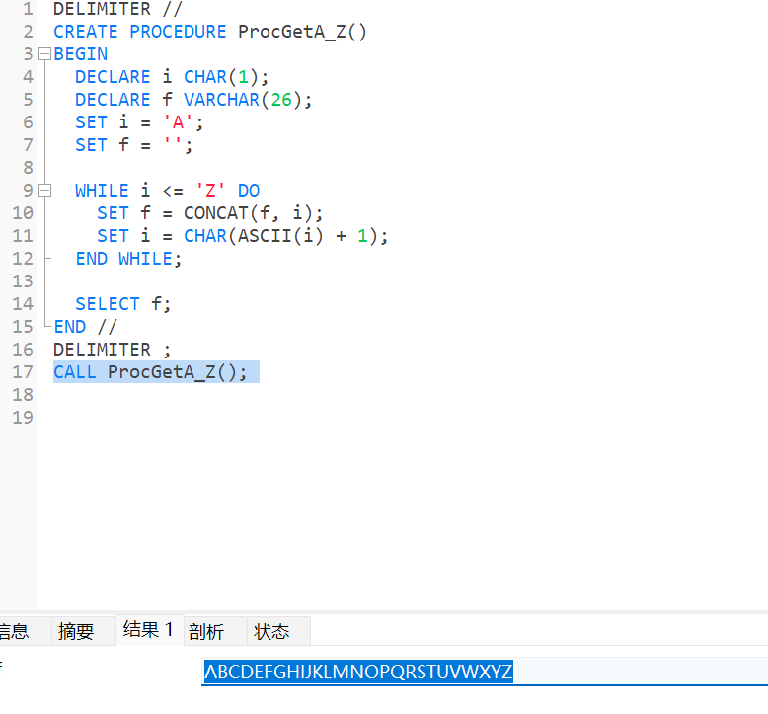
- 创建一个简单的存储过程，求S=1!+3!+5!+7!+…+N，直到 S大于10000时 N的 值和S的值（注：阶乘可以写一个函数完成）。
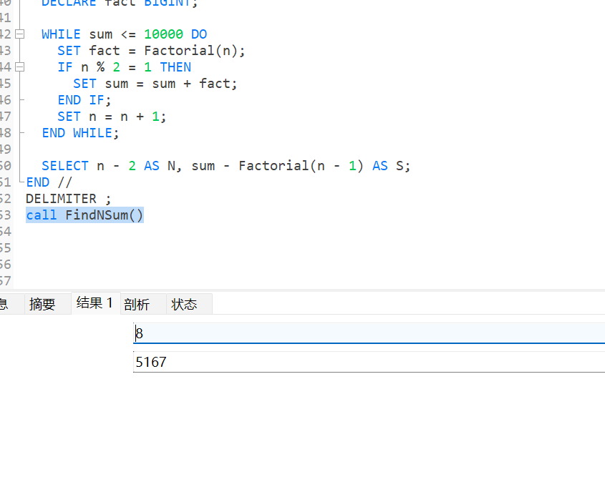
- 创建一个带输入参数的存储过程，输入分数参数，执行存储过程得到平均分大于 该分数的学生统计成绩信息（包括学号，姓名，平均分，课程门数字段）。
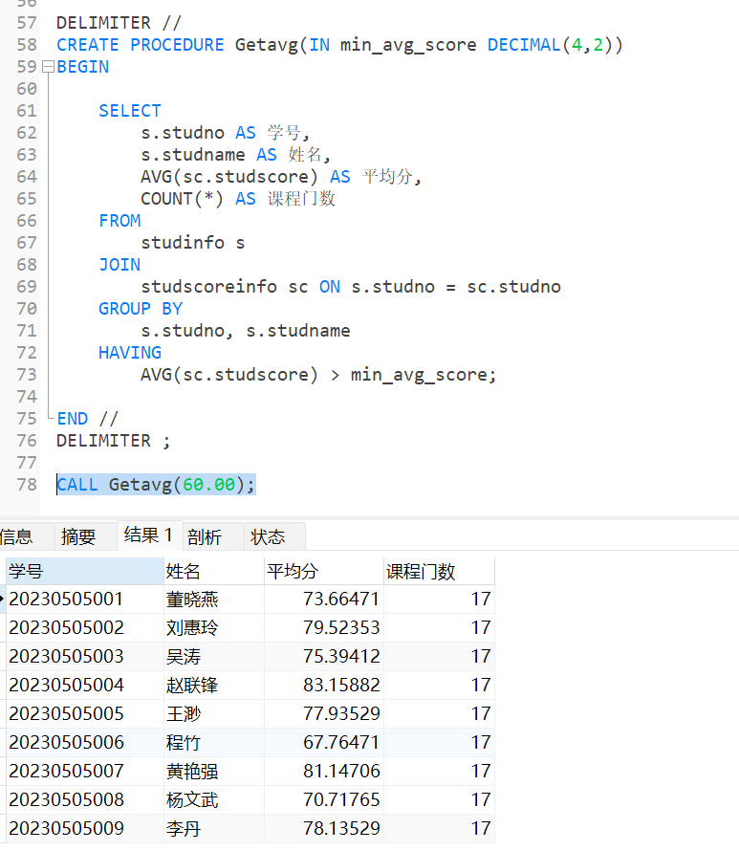s
- 创建带两个输入参数和一个输出参数的存储过程，执行存储过程时，输入参数为 分数段，输出参数为得到该分数段的人数。
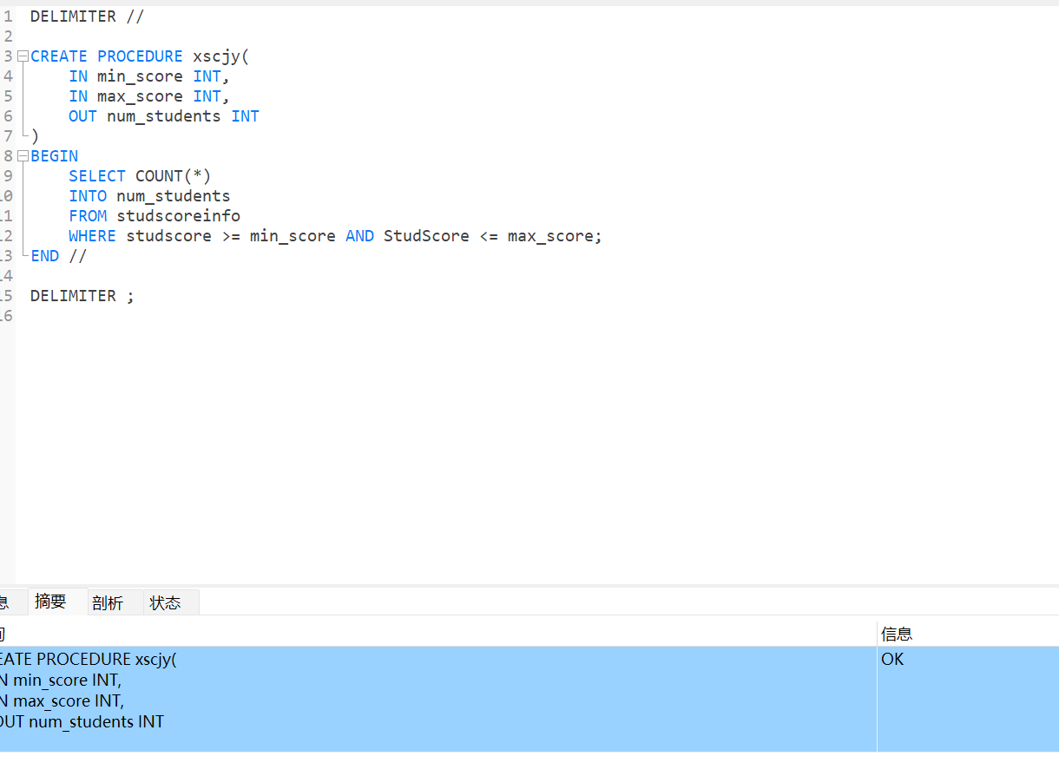
- 课程类别为A、B、C，D11、D12为基础课和专业课，请统计各学生各类别所通过的课程门数、获得的学分（成绩大于等于60即通过课程获得学分）。
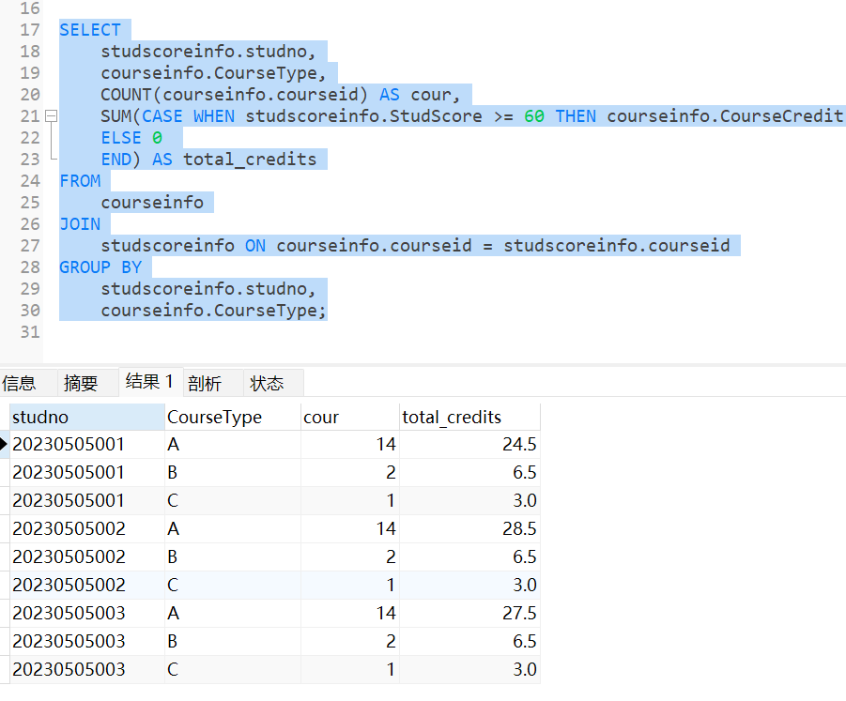
- 在学生信息表（StudInfo）上建立删除触发器（名称为：TrigStudInfo_DELETE）， 实现删除学生信息时，则学生成绩表（StudScoreInfo）中的对应信息自动删除，并写出 测试语句以查看结果。
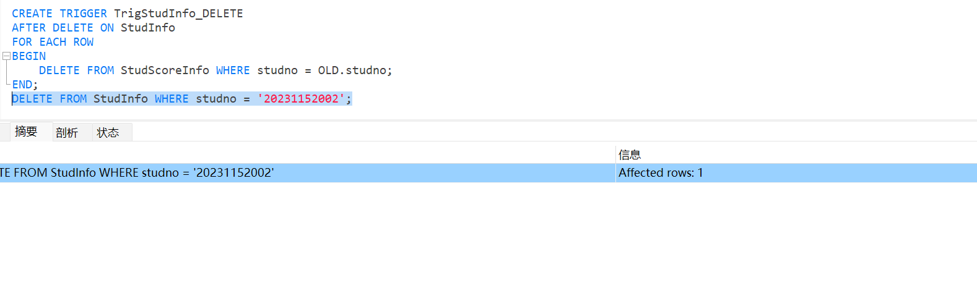
- 在学生信息表（StudInfo）上建立更新触发器（名称为：TrigStudInfo_UPDATE）， 实现更新学生学号时，则学生成绩表（StudScoreInfo）中对应的学号自动更新，并写出 测试语句以查看结果。
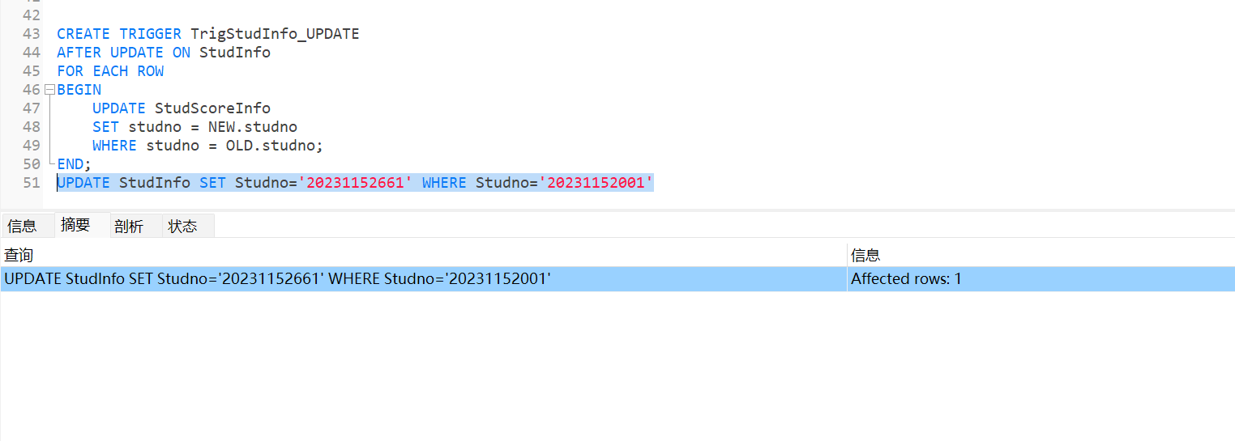
- 在 课 程 信 息 表（CourseInfo ） 上 建 立 更 新 触 发 器 （ 名 称 为 ： TrigCourseInfo_UPDATE），实现功能为：如果该课程下有学生成绩信息，则不允许更新 课程编号字段（CourseID），如果该课程下没有学生成绩信息，则可以更新。
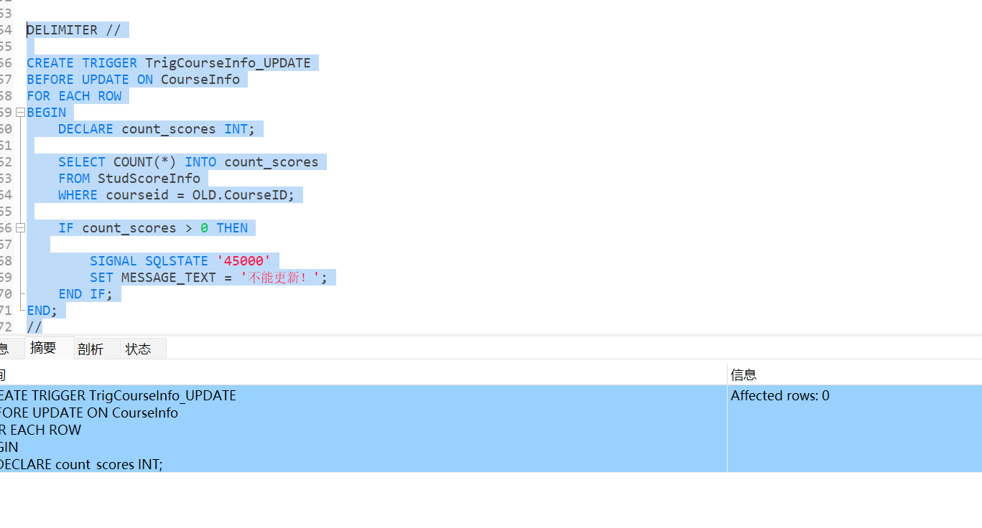
*45000是状态中止标识符
- 用存储过程和游标实现将学生平均分按高低排名输出，注意名次要解决重名问题。
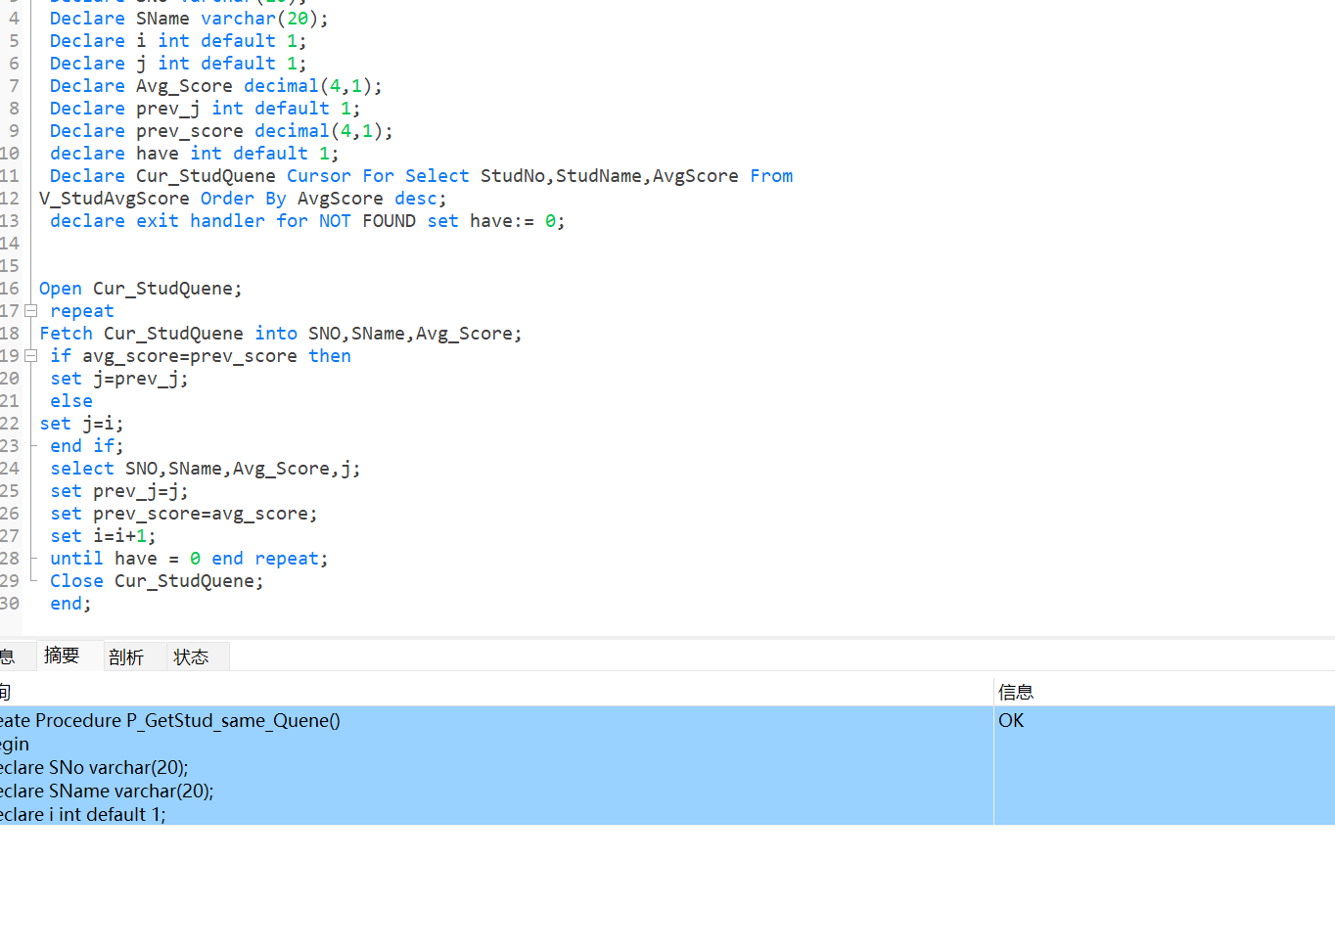

- 导出学生平均分成绩（保留1位小数），使用Excel进行学生成绩排名。
- 